|  |
| --- |
| SRVWDS01 |
| Jeff Pizza |
| [Sous-titre du document] |

|  |
| --- |
| L’équipe MPKA  11/05/2022 |

Table des matières

1) Introduction : 2

a. Présentation de l’entreprise : 2

b. Intervenants principaux : 2

2) Contexte : 3

a) Objectif du site : 3

b) Les cibles : 3

c) Analyse de la concurrence : 3

3) Graphisme et ergonomie : 4

a) La charte graphique : 4

b) WireFrame et Maquettage : 4

4) Définition du besoin : 5

a) Analyse de l’existant : 5

b) Enoncé du besoin : 5

c) Les objectifs quantitatifs : 5

d) Fonctionnalités du produit : 5

5) Contraintes : 6

a) Contraintes techniques : 6

b) Contraintes légales et réglementaires : 6

c) Contraintes de coûts 6

d) Contrainte de délais 6

6) Déroulement et Livrables : 7

a) Les livrables : 7

b) Le contenu de votre site WordPress : 7

c) Le planning : 7

7) Annexes : 8

# Introduction :

## Présentation de l’entreprise :

* La date de création
* L’activité principale
* Les services ou produits vendus
* Le nombre de salariés
* Le chiffre d’affaires
* Les principaux axes de développement
* Les principaux concurrents

## Intervenants principaux :

* Nom prénom
* Rôle dans l’entreprise
* Moyen de contact (mail & téléphone)

# Contexte :

## Objectif du site :

Détaillez, le ou les objectifs attendus avec ce projet de site WordPress. Vous pouvez découper vos objectifs en 2 parties : quantitatifs et qualitatifs.

Exemple : Améliorer le taux de conversion actuel, présenter notre entreprise, améliorer la visibilité du site existant, etc.

## Les cibles :

Décrivez le profil des clients de votre entreprise et celui des visiteurs de votre site WordPress.

Exemple : Nous visons un public professionnel, pour développer notre activité en B2B. Le profil type de nos prospects est : homme, 39 ans, chef de service marketing

Mettre en place des persona.

# Graphisme et ergonomie :

## La charte graphique :

Couleurs :

beige #E3D8C8

anthracie #4C504B

beige clair #F1EEE8

+ du noir et du blanc pour les polices d'écriture

Police décorative: Pacifico (https://fonts.google.com/specimen/Pacifico)

Police de lecture: Radio canada (https://fonts.google.com/specimen/Radio+Canada?query=radio+canada)

Le site et dans un style chaleureux avec beaucoup d'images pour contextualisé les pages (ex: des pizza dans des boite pour la livraison)

## WireFrame et Maquettage :

Exemple de site internet pour s’inspire ; Pizza L’ormo

# Définition du besoin :

## Analyse de l’existant :

* L’hébergement utilisé ;local
* Le nombre de page du site A DEFENIR
* Le type du site E-COMMERCE/VITRINE
* Les moyens utilisés pour les paiements Cb PayPal ou Strip
* Le nombre de personnes engagés sur le projet 4 + LE CLIENT

## Enoncé du besoin :

* Hiérarchiser les besoins par ordre d’importance a définir

## Fonctionnalités du produit

* Votre site aura-t-il une boutique ? oui
* Quelles sont les fonctions attendues du site ? vente de pizza, réservation et présentation des menue et une partie blog
* Responsivité ?

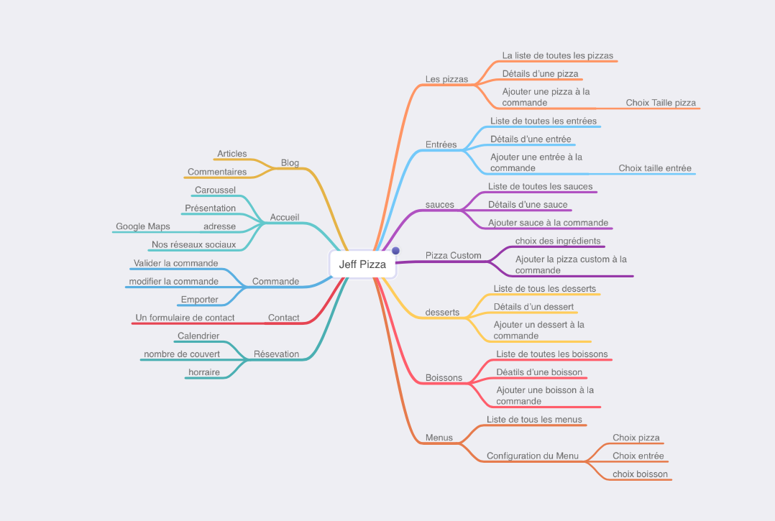

# Contraintes :

## Contraintes techniques :

Précisez vos attentes concernant les besoins connexes à ce projet que le prestataire devra fournir :

* Quelles sont les spécificités techniques du site ? Système de payement, système de réservation , système de mise en ligne d’article ,
* Quelles sont les solutions de paiement à intégrer ? CB
* Hébergement du site internet, en local
* Assurer la maintenance (détailler), non
* Proposer des astreintes pour le dépannage, non

## Contraintes légales et réglementaires :

* Qui est le propriétaire du site ? Le client
* A qui appartiennent les maquettes et les intégrations ? Le client
* Qui a les droits du contenu rédigé ? Le client
* Le code source, Le client
* Le RGPD, Le client

## Contraintes de coûts

* Définir les postes de dépenses en Jour/homme
* Définir une fourchette de prix pour les différentes dépenses
* Etablir un Devis

## Contrainte de délais

Diagramme de gant

# Déroulement et Livrables :

## Les livrables :

Ecrivez les informations que vous souhaitez voir apparaitre dans le devis de vos prestataires

1. CDC
2. Matrice des risques
3. Arborescence
4. Chiffrage
5. Use Case
6. Diagramme de séquence / activité
7. Maquettage
   1. zoning
   2. wireframe
8. Diagramme de Class
9. Mcd / Mld
10. Dev Front
11. Dev Back
12. Le site

## Le planning :

Livrer avant le 17/05/2022

# Annexes :

Mettre dans cette partie toutes les annexes produites dans le cahier des charges.